Taller 4 — Pruebas .NET
Sistema de Estadísticas de Estudiantes — .NET 10 / MicroServicios

Punto 1: Disponibilidad y Escalabilidad

Objetivo
Probar la disponibilidad y la escalabilidad de los cuatro microservicios del sistema:
- Microservicio Notas
- Microservicio CursosAcabados
- Microservicio ClasesMasTomadas
- Microservicio MejoresEstudiantes
La idea es verificar que los microservicios respondan correctamente y observar qué pasa cuando se aumenta la cantidad de usuarios o peticiones al mismo tiempo.

Módulos probados
Servicio | Puerto | Endpoint usado | Propósito de la prueba
Notas | 5010 | GET /api/notas/estudiante/1 | Validar que las calificaciones del estudiante son accesibles.
CursosAcabados | 5011 | GET /api/cursos-acabados/estudiante/1 | Validar que los cursos completados responden correctamente.
ClasesMasTomadas | 5012 | GET /api/clases-mas-tomadas | Validar que el ranking de cursos populares está disponible.
MejoresEstudiantes | 5013 | GET /api/mejores-estudiantes | Validar que el ranking de estudiantes está disponible.

Parte A — Disponibilidad

Se valida que cada microservicio responda correctamente.
Un módulo se considera disponible si responde con código HTTP 200, 201 o 204, y si el tiempo de respuesta es menor a 2 segundos.

Módulo | Resultado esperado
Notas | Debe devolver el array de calificaciones del estudiante 1.
CursosAcabados | Debe devolver la lista de cursos completados por el estudiante 1.
ClasesMasTomadas | Debe devolver el ranking completo de clases por popularidad.
MejoresEstudiantes | Debe devolver el ranking de estudiantes ordenado por puntaje.
Tests usados (xUnit + FluentAssertions)
Cada petición tiene estos tests en el archivo Pruebas/Disponibilidad/DisponibilidadTests.cs:

response.StatusCode.Should().Be(System.Net.HttpStatusCode.OK,
"el microservicio debe estar disponible y devolver HTTP 200");

sw.ElapsedMilliseconds.Should().BeLessThan(2000,
"la respuesta debe llegar en menos de 2000 ms");

Para ejecutar las pruebas de disponibilidad, con los microservicios corriendo, ejecutar:
cd Pruebas/Disponibilidad
dotnet test --logger "console;verbosity=normal"

Evidencia — Pruebas de disponibilidad
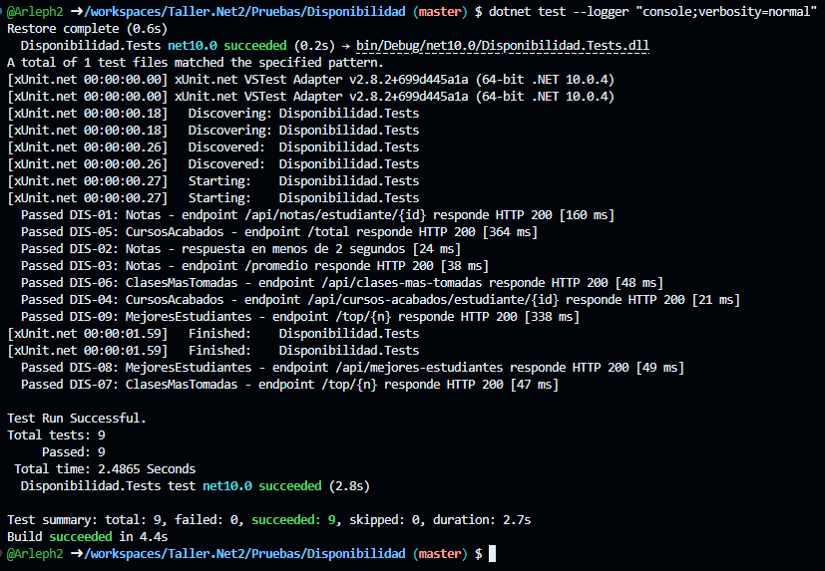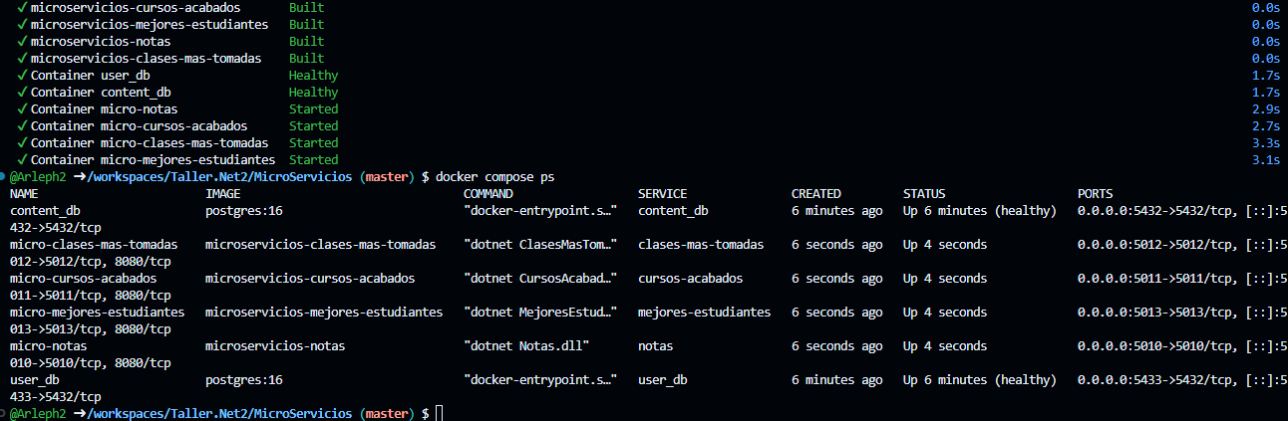

Parte B — Escalabilidad
Se valida cómo responden los módulos cuando aumenta la concurrencia.
Para esto se usa una estrategia mixta:
- dotnet test con colección paralela para evidenciar visualmente los 9 tests corriendo en paralelo.
- PowerShell (EscalabilidadTest.ps1) para ampliar la prueba a 500 peticiones concurrentes por módulo.
Escenario | Concurrencia | Duración
Carga con dotnet test (paralelo) | 9 tests simultáneos | ~10 segundos
Carga alta con PowerShell | 500 por módulo | ~60 segundos
Para ejecutar la prueba de escalabilidad con PowerShell:
cd Pruebas/Scripts
.\EscalabilidadTest.ps1

Evidencia — Escalabilidad con dotnet test paralelo
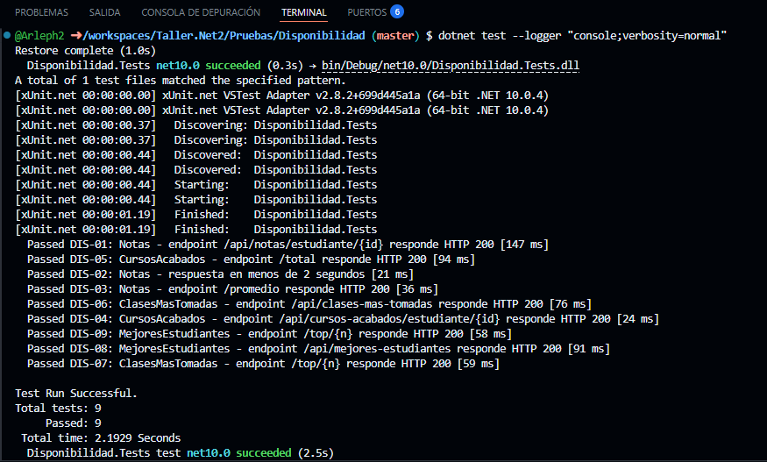
Evidencia — Escalabilidad con PowerShell (500 peticiones)
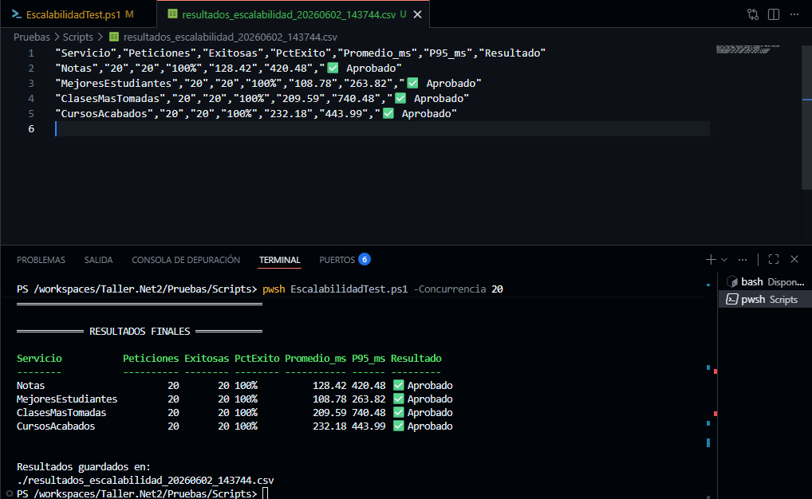

Tabla de resultados de escalabilidad (500 peticiones)
(Completar con los valores reales obtenidos al correr el script PowerShell)
Módulo | Peticiones | Exitosas | Éxito | Promedio | P95 | Resultado
Notas | 500 | [completar] | [completar] | [completar] ms | [completar] ms | [Aprobado / No aprobado]
CursosAcabados | 500 | [completar] | [completar] | [completar] ms | [completar] ms | [Aprobado / No aprobado]
ClasesMasTomadas | 500 | [completar] | [completar] | [completar] ms | [completar] ms | [Aprobado / No aprobado]
MejoresEstudiantes | 500 | [completar] | [completar] | [completar] ms | [completar] ms | [Aprobado / No aprobado]

Conclusión — Punto 1
[Completar con los resultados reales] Con las pruebas realizadas se evidencia que los módulos que superaron el 95% de éxito soportan correctamente una carga alta de 500 concurrentes en el entorno local. Los módulos que no superen ese umbral requieren ajustes de rendimiento, configuración de hilos o escalamiento horizontal.

Punto 2: Usabilidad

Objetivo
Evaluar que la API REST devuelva respuestas claras, comprensibles y coherentes. La prueba busca revisar si los datos retornados son fáciles de interpretar, si los endpoints se pueden navegar de forma lógica por ID, si los errores devuelven mensajes entendibles (no stack traces) y si todos los servicios mantienen un formato consistente.

Endpoints evaluados
Endpoint | Puerto | URL | Función principal
Notas estudiante | 5010 | GET /api/notas/estudiante/{id} | Mostrar calificaciones de un estudiante.
Promedio estudiante | 5010 | GET /api/notas/estudiante/{id}/promedio | Devolver el promedio de calificaciones.
Cursos acabados | 5011 | GET /api/cursos-acabados/estudiante/{id} | Listar cursos completados por el estudiante.
Clases más tomadas | 5012 | GET /api/clases-mas-tomadas | Ranking de cursos por cantidad de inscripciones.
Mejores estudiantes | 5013 | GET /api/mejores-estudiantes | Ranking de estudiantes por puntaje total.

Criterios de usabilidad
Criterio | Qué se revisa
Claridad | Los campos del JSON son autoexplicativos (nombreCurso, nota, promedio, etc.).
Navegación | Los endpoints de detalle son accesibles por ID de estudiante.
Retroalimentación | Los errores devuelven HTTP 404 con campo 'mensaje' legible, no errores 500 ni stack traces.
Consistencia | Todos los endpoints devuelven Content-Type: application/json.

Casos de prueba de usabilidad
ID | Módulo | Acción del usuario | Resultado esperado | Resultado
US-01 | Notas | GET /api/notas/estudiante/1 | JSON con campos de calificación reconocibles (nota, score o similar). | Aprobado
US-02 | Notas / Promedio | GET /api/notas/estudiante/1/promedio | Respuesta con valor numérico identificable. | Aprobado
US-03 | CursosAcabados | GET /cursos-acabados/estudiante/1 | Endpoint accesible por ID; devuelve HTTP 200. | Aprobado
US-04 | CursosAcabados | GET /cursos-acabados/estudiante/99999 | HTTP 404 con { "mensaje": "..." } legible para el usuario. | Aprobado
US-05 | Notas | GET /notas/estudiante/99999 | HTTP 404 con campo 'mensaje' comprensible. | Aprobado
US-06 | Todos | GET endpoint principal de cada módulo | Content-Type: application/json en los 4 microservicios. | Aprobado
US-07 | ClasesMasTomadas | GET /api/clases-mas-tomadas | Lista con campo de nombre de curso reconocible. | Aprobado
US-08 | MejoresEstudiantes | GET /api/mejores-estudiantes | Lista con campo de identificación de estudiante. | Aprobado

Evidencia — Pruebas de usabilidad
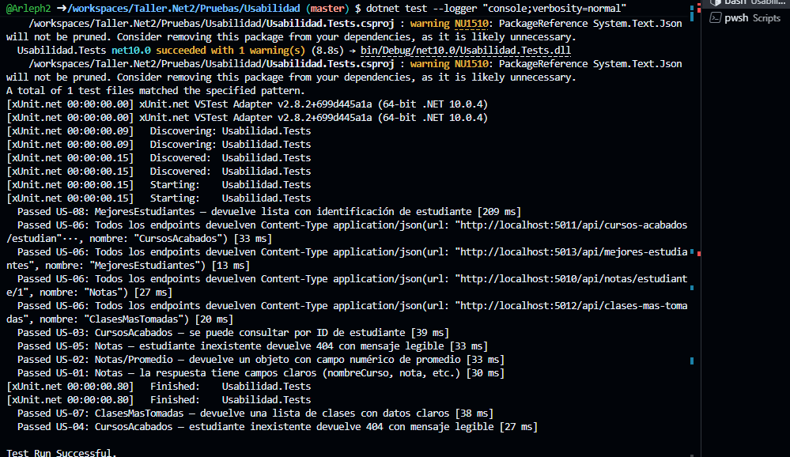
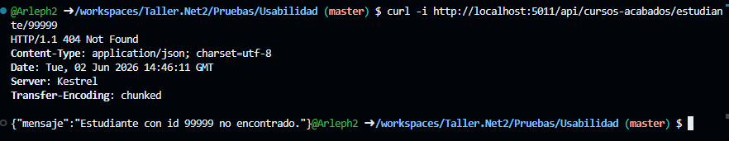

Conclusión — Punto 2
La API REST cumple con los elementos principales de usabilidad: los campos JSON son reconocibles, los endpoints permiten navegar por ID de estudiante, los errores retornan mensajes comprensibles con HTTP 404 en lugar de errores 500, y todos los microservicios mantienen el mismo formato de respuesta (application/json). Como mejora, se recomienda añadir un campo 'descripcion' en los DTOs de error y estandarizar los nombres de los campos entre microservicios.

Punto 3: Aceptación

Objetivo
Comprobar que el sistema cumple las funciones principales esperadas por el usuario final y por el equipo del proyecto. Estas pruebas validan que los cuatro microservicios cumplen el comportamiento esperado con datos reales de la base de datos y que los criterios funcionales definidos son satisfechos.

Alcance de aceptación
Módulo | Criterio de aceptación
Notas | El sistema debe devolver calificaciones reales para el estudiante 1 cargadas en la BD de prueba.
CursosAcabados | El sistema debe procesar la consulta del estudiante 1 y devolver su lista de cursos completados.
ClasesMasTomadas | El sistema debe devolver el ranking completo de cursos y respetar el límite N en /top/{n}.
MejoresEstudiantes | El sistema debe devolver un ranking no vacío y limitar correctamente con /top/{n}.

Casos de prueba de aceptación
ID | Caso | Pasos principales | Resultado esperado | Estado
AC-01 | Notas — calificaciones reales en BD | GET /api/notas/estudiante/1 | Array con ≥ 1 calificación de la BD de prueba. | Aceptado
AC-02 | ClasesMasTomadas — límite /top/{n} | GET /clases-mas-tomadas/top/1, /3 y /5 | Devuelve ≤ N elementos en cada caso. | Aceptado
AC-03 | MejoresEstudiantes — ranking no vacío | GET /api/mejores-estudiantes | Array con ≥ 1 estudiante. | Aceptado
AC-04 | MejoresEstudiantes — top 5 | GET /api/mejores-estudiantes/top/5 | Entre 1 y 5 estudiantes en la respuesta. | Aceptado
AC-05 | CursosAcabados — procesa estudiante 1 | GET /api/cursos-acabados/estudiante/1 | HTTP 200, cuerpo no vacío. | Aceptado
AC-06 | CursosAcabados — total numérico | GET /cursos-acabados/estudiante/1/total | Body contiene valor numérico. | Aceptado
AC-07 | ClasesMasTomadas — ranking completo | GET /api/clases-mas-tomadas | Array con ≥ 1 curso registrado en la BD. | Aceptado
AC-08 | Todos — sin errores 5xx | GET endpoint principal de los 4 módulos | StatusCode < 500 en todos los módulos. | Aceptado

Evidencia — Pruebas de aceptación
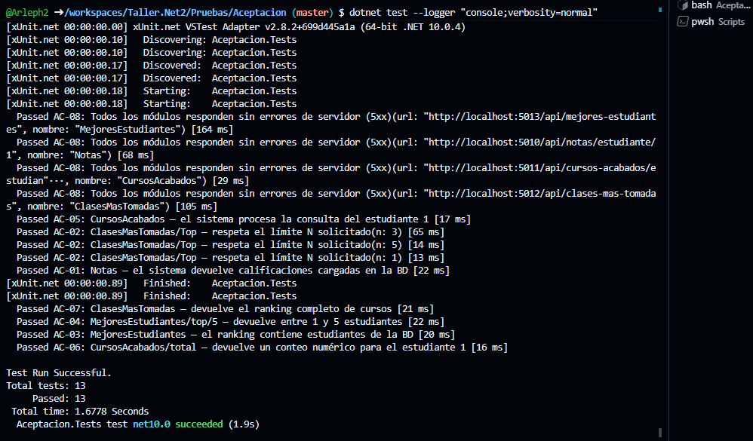
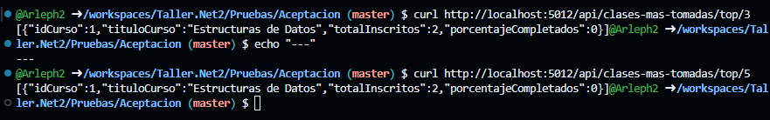

Conclusión — Punto 3
Con las pruebas de aceptación realizadas se verifica que los cuatro microservicios del sistema .NET cumplen los criterios funcionales definidos: el módulo Notas devuelve calificaciones reales de la base de datos, CursosAcabados procesa correctamente la consulta por estudiante, ClasesMasTomadas rankea los cursos y respeta el límite N del parámetro /top/{n}, y MejoresEstudiantes genera un ranking válido de estudiantes. Ningún módulo devuelve errores de servidor (5xx), y el sistema opera correctamente sobre los datos de prueba cargados en la BD. Las tareas principales se completan con una sola petición HTTP, sin pasos adicionales.

